无穷级数
应该抓紧复习考试了！
这章基本上不需要上册的知识。想及格吗？绝不能放过这一章！
凡是以后要经常用的例子，我们提醒“记住”。

第1节 常数项级数的概念与性质

1.1 基本概念
定义1.1 给定一个数列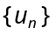，用“+”号形式地连起来构成的表达式
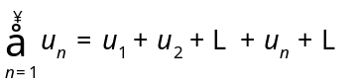 (1.1)
称为常数项无穷级数，简称级数，其中每个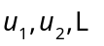都称为级数(1.1)的一项，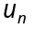称为级数(1.1)的通项（一般项）．
级数（1.1）只能是形式的，因为我们不懂无穷个数相加；其中是指，因为不会往跑。
作级数(1.1)的前项之和
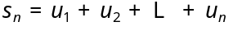， (1.2)
称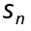为级数(1.1)的部分和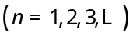．它们构成一个新数列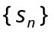，称为级数(1.1)的部分和数列．
定义1.2 设是级数（1.1）的部分和数列。
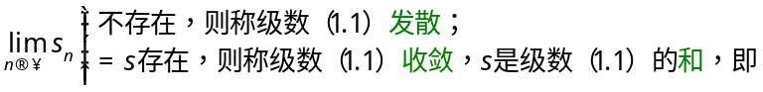
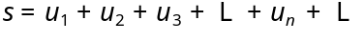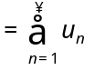．
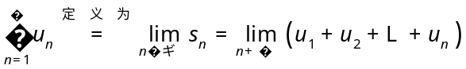
（左右两边同敛散、相等）
题目：给定了级数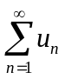，（1）断定级数是收敛的还是发散的——称为审敛；（2）求级数的和——称为求和。
解法：（i）求级数的部分和数列；（ii）如果发散，则级数发散，如果收敛，则级数收敛，级数的和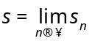。
“敛散性”=“收敛性”=“是收敛的还是发散的”．
设级数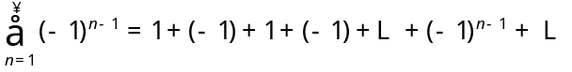的部分和，因为奇数时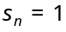，为偶数时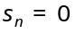，故不存在极限，级数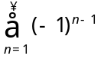发散．
思考题:
1.怎样讨论级数的收敛性?
2.数项级数与数列之间有怎样的关系?
【例1.1】 讨论等比级数（也称为几何级数）
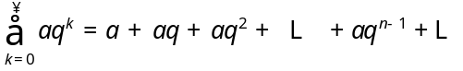（）
的敛散性．
解 若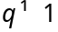，则部分和为
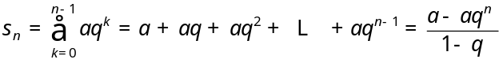
(1)当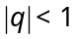时，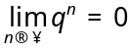，故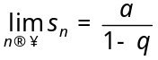，等比级数收敛，且和为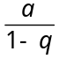；
(2)当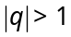时，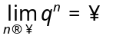，从而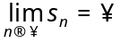，等比级数发散．
(3)当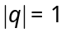时，部分和为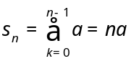或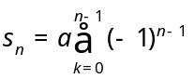无极限，等比级数发散．
综合有
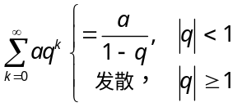．
【例1.2】 证明调和级数
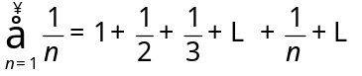
是发散的.
证1 要证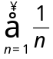发散，即证其部分和数列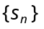发散．用反证法证明．
若收敛即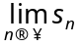存在，设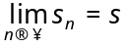，则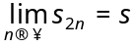．由于
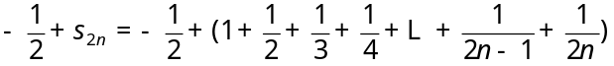
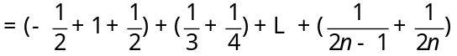
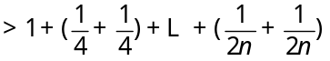
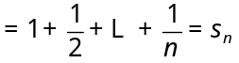，
从而有
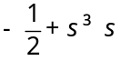，即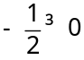，
此结论说明假设不真，故发散．
证2 仍证其部分和数列发散．注意到第3章中已得到的不等式:
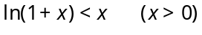
因此有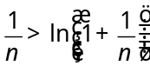．又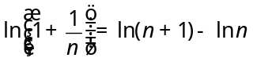，从而有
由于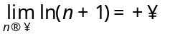，得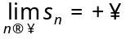，故发散．
必须记住一百年的例子：
1．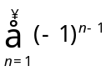发散；
2．调和级数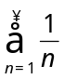发散；
3．。

1.2 级数的基本性质
随便固定正整数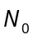，如果在级数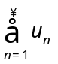去掉前项，则得一新级数:
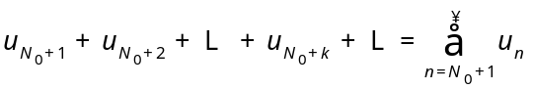， (1.3)
级数(1.3)叫做级数的项后的余项．
级数的余项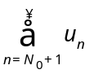的前项部分和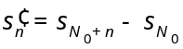，所以
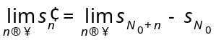．
结论：级数收敛级数收敛；收敛时
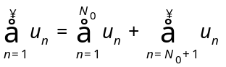，
即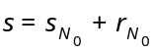，其中是的和，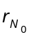是的和．
性质1.1 级数中去掉或加上有限多项后不改变级数的收敛性．
当级数收敛时，其部分和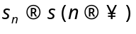，于是固定将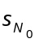作为级数和的近似值时，其绝对误差为:
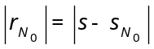．
推论：级数的收敛性与前面固定的一大段无关，只决定于它的尾巴。
与极限运算的线性性质相似，收敛级数有下列运算性质:
性质1.2 (1) 若级数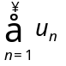收敛，其和为，则对任意常数，级数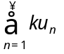也收敛，且其和为．
(2)设有级数，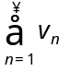分别收敛于与，即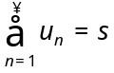，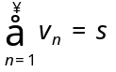，则级数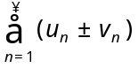也收敛，且其和为．
证 (1) 设与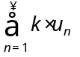的部分和分别为，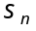，则
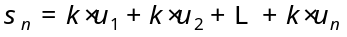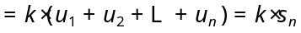,
于是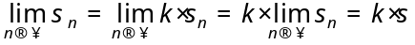，故级数收敛且和为．
(2) 设级数，的部分和分别为，，则的部分和
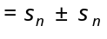，
故，这表明级数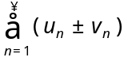收敛且其和为．
由上面的推导很容易得到如下重要结论：
级数的每一项同乘一个不为零的常数后，其收敛性不变；三个级数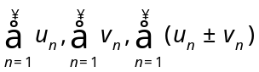，如果其中有两个收敛则第三个也收敛（不可能只有一个发散）(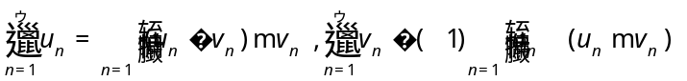)。
思考题:
3.若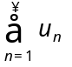收敛，发散，问收敛还是发散?又如果所给两个级数均发散，那么是否必发散?
级数
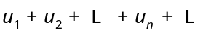，
随便加括号后得一个新级数
，
设原级数前项部分和为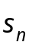，新级数的前项部分和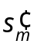。容易知道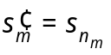。数列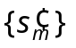是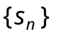的子数列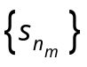．因此，由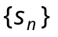收敛，则其子数列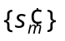也收敛，且两者极限相同。当收敛时，总是对的。
性质1.3 将收敛级数的项任意加括号之后所成新级数仍收敛，且其和不变．
性质1.3的逆命题不成立，即加括号之后的级数收敛不能保证原级数收敛．例如，级数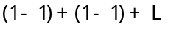收敛于零，但去括号之后所得级数
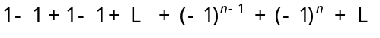
却是发散的．
经常使用性质1.3的逆否命题（来判断级数发散）：
推论1.1 如果级数加括号之后所形成的级数发散，则原级数发散．
性质1.4 如果级数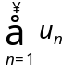收敛，则它的一般项趋于零，即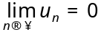．
证 对于级数，它的一般项与部分和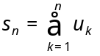之间有关系式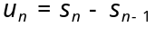．假设该级数收敛于和，则
．
经常用性质1.4的逆否命题（来判断级数发散）：
推论1.2 如果级数的一般项不趋于零，即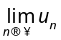不存在或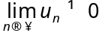，则级数发散．
思考题:
4.对级数的一般项,若，则此级数收敛吗?（不一定。例如调和级数。）
*因级数的收敛是由部分和数列的收敛来定义的，因此由判断数列极限的Cauchy收敛原理，可得到如下判别级数收敛性的Cauchy收敛原理．
*定理1.1*(Cauchy收敛原理) 级数收敛的充分必要条件是:
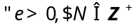，使得当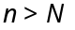时，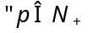，总有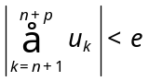．
思考题:
*5.借助于Cauchy收敛原理，讨论级数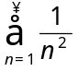与的收敛性．
习题13-1
A类
1.根据级数收敛与发散的定义判别下列级数的收敛性，并求出其中收敛级数的和．
(1)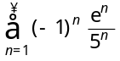； (2)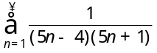； (3)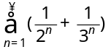；
(4)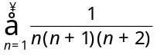； *(5)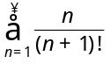； (6)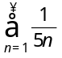；
*(7)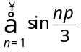； *(8)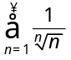； (9)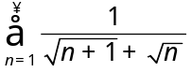．
2．利用级数的性质判断下列级数的收敛性：
(1) 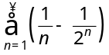 (2) 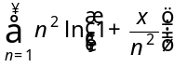
3. 若级数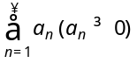收敛，试讨论下列级数的收敛性：
*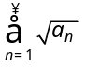，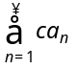，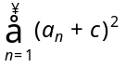，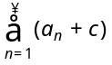．
*4.应用Cauchy收敛准则，讨论下列级数的收敛性：
(1) 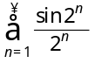； (2) 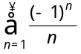．
5.若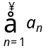及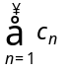都收敛，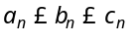证明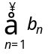收敛．
6.若数列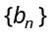有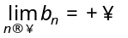
*(1) 证明:级数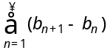发散．
(2) 证明:当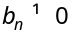时， 级数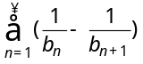收敛，并求其和．
B类
1. 根据级数收敛与发散的定义判别下列级数的收敛性，并求出其中收敛级数的和．
(1) 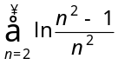； *(2) 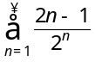．
*2. 若数列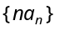与级数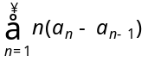收敛，证明收敛．
3. 设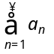收敛，证明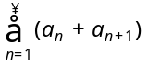也收敛，但其逆不真．又，若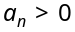，则逆命题也成立．
*4. 证明: 若级数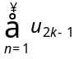与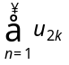都收敛，则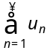收敛．
*5. 试求在第点钟到第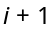点钟的什么时间，时钟上的分针恰好与时针重合．

